能源资源的开发
------以我国山西省为例（第一课时）
高三（5）班 姓名
复习目标：
1、了解世界和我国煤炭资源的分布。
2、了解山西煤炭资源的特点，从资源状况、市场和交通条件分析山西省煤炭资源开发的优越条件。
3、理解加强山西省能源基地的建设及措施
4、掌握资源开发条件评价的内容和方法。
重点和难点：
山西省煤炭资源的特点和开发的优越条件。
山西省能源基地的建设和目前面临的能源问题及解决措施。
复习过程：
课前预习：《赢在高考》P136自主整理
课堂探究：
- 能源分类：（按性质）
分 类 | 主要能源
读图《世界煤炭资源主要地区》和《中国煤炭资源分布图》（见地图册P118、P119、P170）
- 晋煤开发的有利条件（分组完成）
- 阅读P40完成下表
煤炭资源的有利条件 | 具体表现
- 我国与世界能源消费结构有哪些不同？

- 我国能源消费结构对山西煤炭资源的开发有什么意义？

- 阅读P43图3.4山西省煤炭外运线路，找出临近山西省的工业中心和大城市以及山西煤炭外运的主要铁路线。

过渡思考：阅读P41-42“我国能源供求面临的五大挑战”，你觉得哪一点对你震动最大？（学生分组讨论）

三、能源基地的建设
1、山西省紧邻黄河，为何不发展水运？

2、读3.4“山西省煤炭外运线路”，分析：为何山西省煤炭向东运，而不是向西、北运呢？

3、对于山西省来说，究竟是输煤好还是输电好？
 | 经济效益 | 环境效益 | 运输成本 | 资源消耗
输煤
输电
4、山西省煤炭市场将面临哪些方面的挑战？山西省应采取什么对策实现煤炭工业的持续发展？

课堂小结：

课堂反馈：1．山西省煤炭资源开发条件十分优越。据此完成(1)～(2)题。
(1)山西省煤炭资源的特点是 ( )
A．煤种齐全，以褐煤为主 B．煤田多为中厚煤层，埋藏浅，适于露天开采
C．大同煤田是优质主焦煤基地 D．分布范围广，全省一半土地下面有煤田分布
(2)下列关于山西省煤炭资源开发条件的说法，正确的是 ( )
①煤炭资源丰富 ②市场广阔但交通落后 ③煤层储量丰富 ④位置适中 ⑤煤炭具有低灰、低硫、低磷、发热量高的特点
A．①③④⑤ B．①②④
C．①②③④⑤ D．①②③④
2．读“山西省原煤生产图”，回答(1)～(2)题。
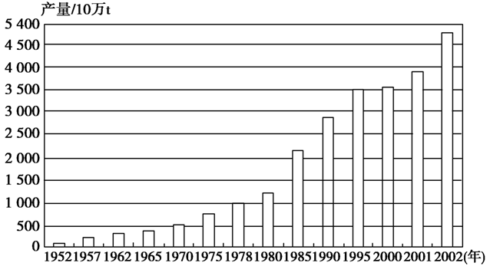
(1)上图反映我国在加强能源基地建设方面采取的措施是 ( )
A．扩大煤炭开采量 B．提高晋煤外运能力
C．加强煤炭的加工转 D．提高能源工业的经济效益
(2)属于缓解交通压力措施的是 ( )
①加强铁路运输建设 ②辅以公路建设 ③变输出煤为输出电力 ④大力发展炼焦业
A．① B．①② C．①②③ D．①②③④
3、山西省是我国重要的煤炭基地，也是世界最大的煤炭基地之一。合理开发和利用煤炭资源直接影响到山西省乃至全国的可持续发展。据此完成（1）～（3）题。
（1）．对山西省成为我国重要煤炭能源基地的条件，描述正确的是 ( )
A．煤炭资源丰富，但开采条件一般 B．我国经济发展需求日增，市场广阔
C．地处我国西北地区，交通条件较差 D．煤炭资源开发资金充足，技术先进
（2）．关于山西省煤炭基地的建设，叙述正确的有 ( )
①把山西省建成能源基地的优越条件是煤炭资源丰富，地理位置适中 ②有利因素之一是交通发达，水资源丰富 ③新建铁路大秦线，目的是为了增加煤的外运量 ④扩大煤田面积，
提高煤炭开采量
A．①② B．①③ C．③④ D．①④
（3）．下图中三条以运输煤炭为主的铁路干线中，由北向南依次是 ( )
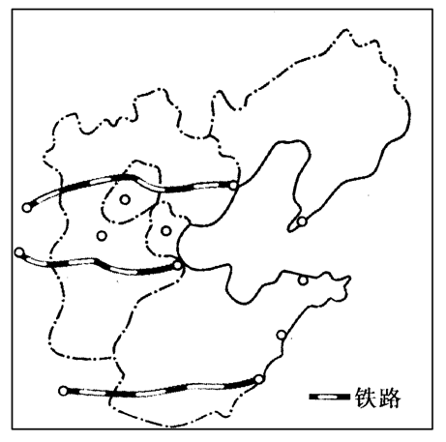
A．大秦线、神黄线、胶济线
B．大秦线、神黄线、焦(作)日(照)线
C．神黄线、焦(作)日(照)线、胶济线
D．神黄线、大秦线、焦(作)日(照)线
4、(2008·广东地理)世界能源生产与消费不均衡，开发与利用形式多样。根据下述资料,
结合所学知识，回答(1)～(5)题。
资料一：见图一 资料二：见图二 资料三：见图三
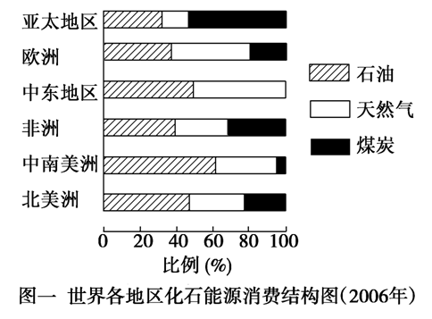
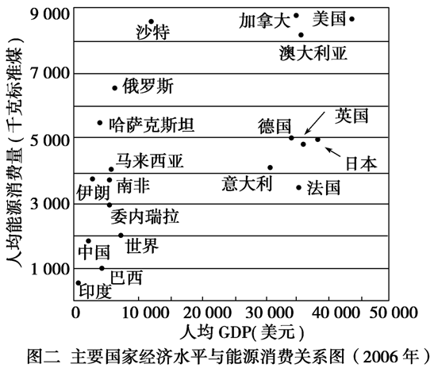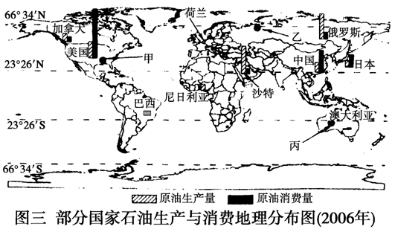
(1)油气资源在化石能源消费结构中居世界首位的地区是 ，世界石油生产与消费总量缺口最大的3个国家是 、 和中国。
(2)根据图二及相关知识判断，下列说法正确的是 (填正确项字母)。
A．美国与加拿大比，人均能源消费量接近，单位产值能耗比低
B．中国与世界平均水平比，人均能源消费量小， 单位产值能耗比高
C．意大利单位产值能耗比低于世界平均水平
D．澳大利亚单位产值能耗比低于法国
E．中东地区石油生产大于消费
(3)太阳能、风能是清洁能源，我国下列省区中，太阳能和风能都很丰富的 ( )
A．福建 B．黑龙江 C．四川 D．甘肃
(4)图三中的甲、乙、丙三地，开发太阳能的自然条件最优越的是________，说明理由。

(5)荷兰(见图三)利用风能的历史悠久，分析荷兰风力资源丰富的原因。

课后反思：对今天复习的内容还有哪些疑问？

课后作业：《赢在高考》 P65课后作业33第14、15、16题

